ПОДКИДЫШИ
Что плачешь, кукушечка,
Что грустишь, бедная?
-Плачу я по малым деточкам, при
Живой матери подкидышам…»
Поморская народная песня.

Всем известно, что женщин, бросающих своих детей, народ называет «кукушками». Насколько на самом деле птицы-кукушки ответственны за свое потомство?
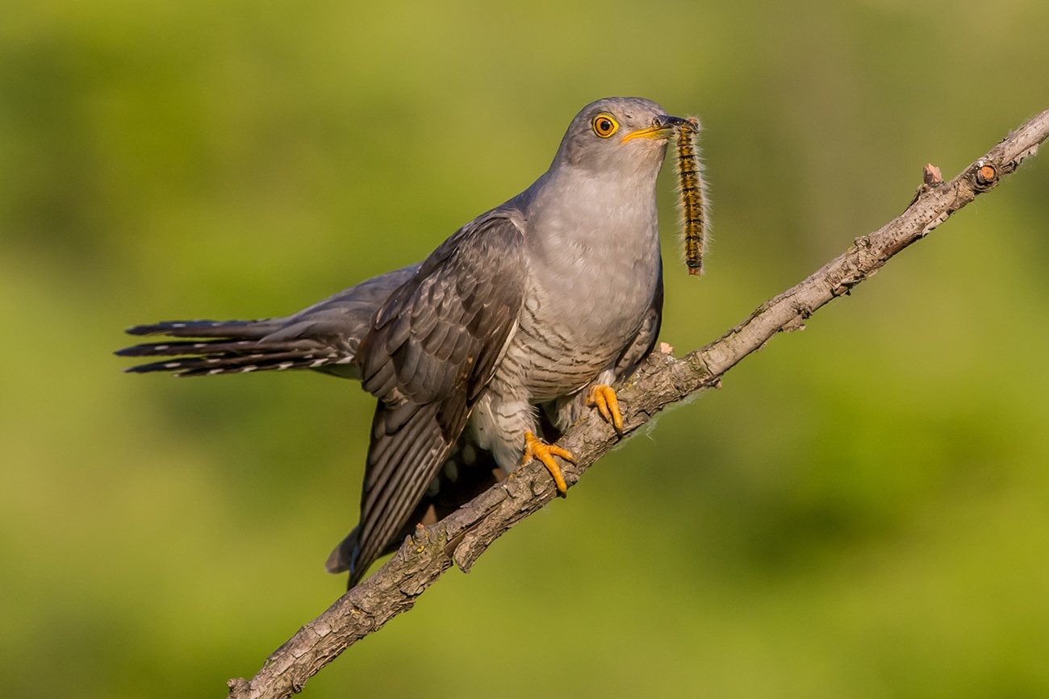
Отряд Кукушкообразные объединяет около 150 видов птиц, распространенных по всему миру и населяющих не только самые разнообразные леса на планете, но и безлесные степи и даже пустыни, где ведут наземный образ жизни (земляная кукушка, кукушка ани).
Центром происхождения кукушек считаются тропики Старого Света. Образ жизни птиц этого отряда весьма разнообразен.
Среди кукушек большинство видов – моногамы, они живут парами, строят гнезда и заботятся о потомстве. Есть и полигамы, не образующие постоянных пар, для которых характерен гнездовой паразитизм.
У кукушек существуют разные формы гнездового паразитизма. Одни виды занимают чужие гнезда, но насиживают яйца и заботятся о птенцах сами. Другие строят общее гнездо, куда совместно откладывают яйца, а затем сообща насиживают и выкармливают потомство. У типичных гнездовых паразитов самка откладывает яйцо в гнездо другого вида, и на этом все родительские хлопоты заканчиваются. Подложенные яйца мелкие, но все же обычно крупнее яиц птиц-воспитателей. В фауне России шесть видов кукушек: пять размножающихся и один залетный.
Кукушачье «Эльдорадо» - Приморский край. Здесь обитают все российские виды: обыкновенная, глухая, ширококрылая, индийская и малая, а из Юго-Восточной Азии залетает каштановокрылая хохлатая кукушка.
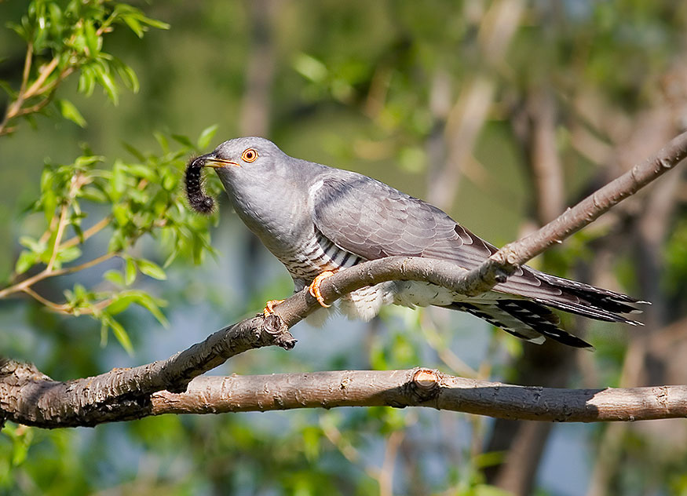
Кукушка обыкновенная

В европейской части страны и в Кировской области живут два вида. Обыкновенная кукушка – многочисленный и распространенный по всей стране представитель семейства. Похожа на небольшого ястреба, в окраске преобладает серый цвет и белые участки с поперечными полосами, но иногда встречаются и рыжие самки. Увидеть кукушек удается не часто. Самцы выдают свое присутствие громким голосом – многократно повторяемое двухсложное «ку-ку», а самки, подзывая партнеров, издают громкую трель «тли-тли-тли»…
Прилетают обыкновенные кукушки в конце апреля. Обитают в различных биотопах, предпочитая разреженные леса, опушки, перелески. С конца мая, заранее присмотрев «жертву», начинают откладывать яйца в гнезда мелких воробьеобразных птиц с ненасиженными или неполными кладками. При этом самка обычно заглатывает дно из яиц хозяев или уносит его из гнезда. На весь процесс подмены уходит всего 2-3 секунды. Кукушки часто разоряют гнезда с насиженными кладками, чтобы стимулировать повторное гнездование птиц и вовремя подложить свое яйцо. Бывает, что кукушка не может вовремя найти нужное гнездо. Она способна задержать откладку яйца, и эмбрион начинает развиваться, еще находясь в яйцеводе, что способствует более быстрому развитию птенца.
Существуют расы кукушек, паразитирующих на определенном виде. Подкинутое яйцо по окраске схоже с яйцами воспитателя. Самка не всегда находит вовремя гнездо «своего» вида и подбрасывает к другому, с яйцами совсем другой окраски. В этом случае шансов «родиться» у кукушонка значительно меньше.
Известно около 150 видов птиц, которым обыкновенная кукушка подкладывает яйца, но обычно паразитирует на 20-30 массовых насекомоядных видах певчих птицВ Кировской области наиболее часто воспитателями становятся зяблики, зарянки, горихвостки, коньки, трясогузки, чеканы и славки.
Кукушонок вылупляется на 1-2 дня раньше сводных братьев и сестер и, «повинуясь» инстинкту, выбрасывает яйца или птенцов из гнезда и остается один. Приемные родители кормят его около трех недель и еще 2-3 после вылета.
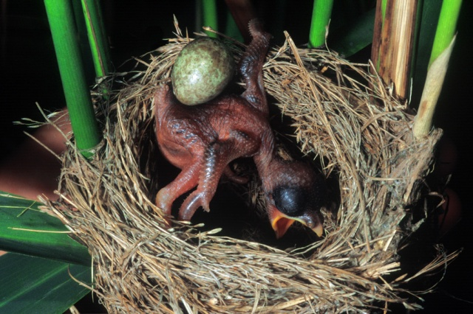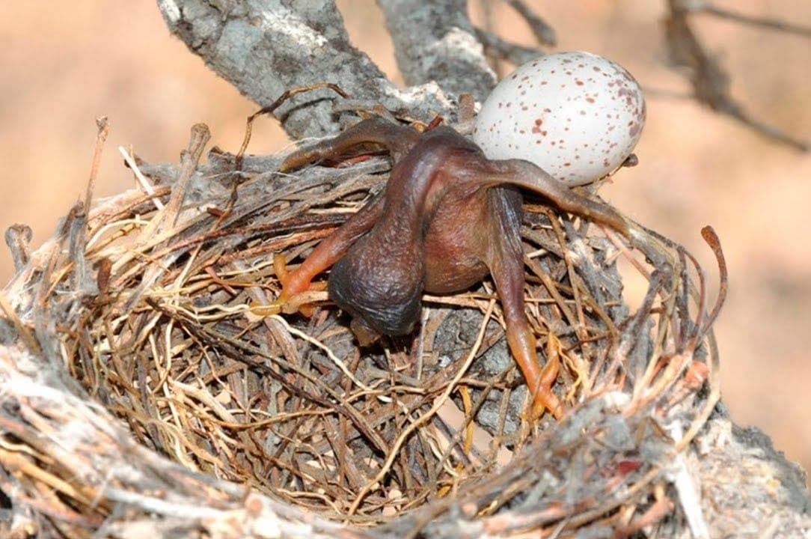
Кукушонки, выбрасывающие яйца приемных родителей из гнезда.
Но так происходит не всегда. Птицы - хозяева часто не принимают яйцо кукушки и выбрасывают его или бросают гнездо.
В августе начинается миграция взрослых птиц, а молодые особи покидают свою родину в начале сентября, улетая на зимовку в Южную Африку.
Второй размножающийся в Кировской области вид – глухая кукушка. По внешнему виду практически не отличается от обыкновенной, но голос у нее совершенно другой. Песня самца состоит из парных звуков «дуду, дуду» или «туту, туту», которую можно спутать с песней удода. Этот сибирский по происхождению вид только в начале ХХ века стал заселять нашу территорию и до сих пор встречается крайне редко. Прилетают глухие кукушки позднее обыкновенных, обычно во второй половине мая. 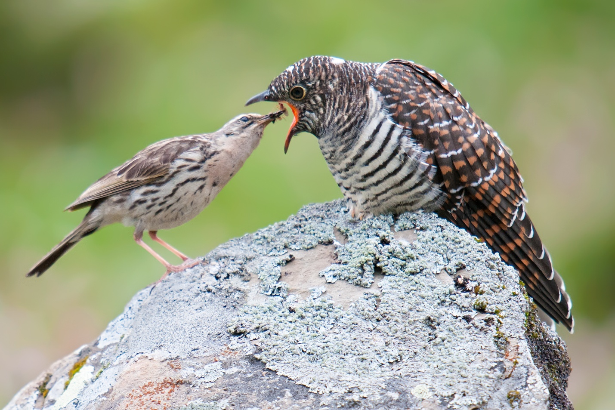
Конек кормит кукушонка.

Паразитируют исключительно на самых мелких славковых птицах – пеночках. За сезон самки откладывают 3-5 яиц. Кукушонок, появившись на свет, ведет себя так же, как и птенец обыкновенной кукушки. После сезона размножения мигрируют в восточном направлении, зимовку проводят в Индонезии, Новой Гвинее и Австралии.
Птенцов обыкновенной и глухой кукушек можно отличить только по окраске полости рта: глухой она черная, у обыкновенной розовая.
Кукушки – немногие из представителей пернатого царства, способные поедать ядовитых волосатых гусениц, которые наносят значительный ущерб сельскому и лесному хозяйству. В хвойных лесах, пораженных непарным сосновым шелкопрядом, скапливаются сотни птиц, истребляющих гусениц этой бабочки. В желудке кукушки ядовитые волоски спрессовываются в когадку и через пищевод выбрасываются наружу.
Возможно, с особенностями пищевых пристрастий взрослых птиц и связан гнездовой паразитизм, так как птенцы не способны усваивать такую пищу. Несомненно, кукушки приносят больше пользы, поедая вредителей леса, чем разоряя гнезда певчих птиц. Кукушки не заботятся о своем потомстве, но все же делают очень много, чтобы продлить свой род.
С.Ф.Акулинкин
Фото из интернета

